Ejercicios de Formularios mdi

Realizar un proyecto con 3 formularios de la siguiente manera
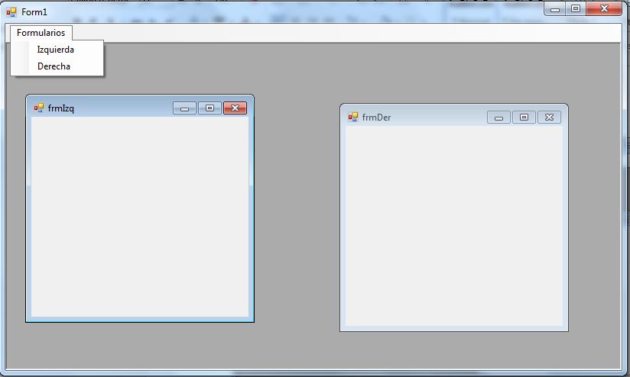
Al elegir en el menú, “Izquierda”, instanciará el frmIzq y si ya se instanció y no fue cerrado, le dará el foco.
Al elegir en el menú, “derecha”, instanciará el frmDer y si ya se instanció y no fue cerrado, le dará el foco.
Al hacer click en la cruz de frmDer, se cerrará frmIzq y frmDer permanecerá abierto. Al hacer click en la cruz frmIzq se cerrar frmDes.
Crear en el menú una opción que sea Cerrar todos que cerrará frmIzq y frmDer

